דַּף עֲבוֹדָה

צִירִי פַּרְצוּף שֶׁל זָכָר אוֹ נְקֵבָה עַל פִּי הַמִּילָה הָמוֹפִיע בָּטַבְלָה

מִלִּים | /
עָבַד
אָכְלָה
חָשְׁבָה
לָבַשׁ
צָחֲקָה
יָשַׁב

דַּף עֲבוֹדָה

צבעי את המילים המתאימות לבן בצבע כחול ואת המילים המתאימות לבת בצבע ורוד.
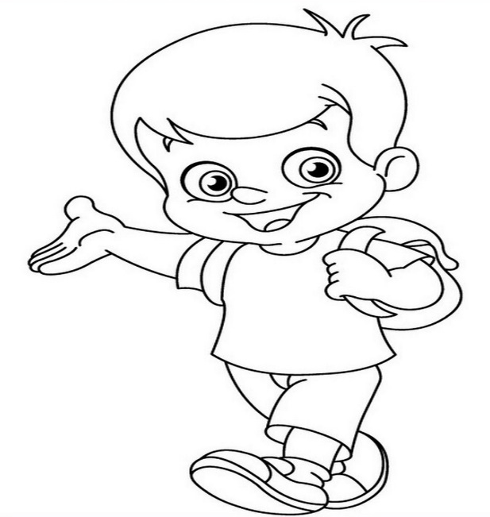
שָׁמְרָה
לָמְדָה

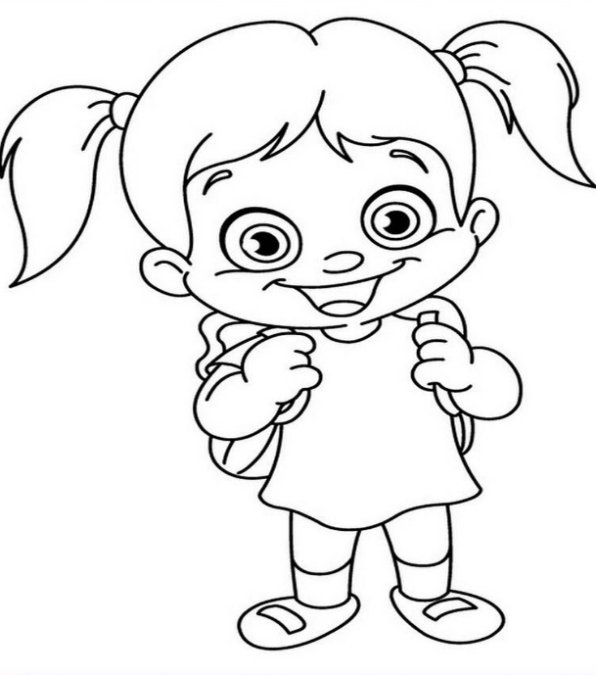
שָׂמֵחָה

צָם

שַׁלְּחָהּ
רָכְבָה
שָׁמְרָה
קָפְצָה
אָכַל
תָּלַשׁ

